**Câu 1: 172.16.0.0/24**

Vì chia làm 4 mạng con 🡺 log2(4)=2 🡺s=2 (cái này là số bit cần mượn)

Ta có N=24 (cái này là network lấy từ prefix lengh subnet mask) 🡺H=32-24=8

🡺H’= s + N = 2+24=26 (vì là 26 bit nên 2 octet đầu sẽ giữ nguyên 🡺 Không cần đổi về dạng nhị phân, giữ nguyên dạng thập phân)

Vậy ta có địa chỉ của 4 mạng con

172.16.0. 0000 0000⬄ 172.16.0.0/26

172.16.0. 0100 0000 ⬄ 172.16.0.64/26

172.16.0. 1000 0000 ⬄ 172.16.0.128/26

172.16.0. 1100 0000 ⬄ 172.16.0.192/26

Vậy ta có 4 mạng mới:

* Mạng 1:
  + Địa chỉ mạng: 172.16.0.0/26
  + Vùng địa chỉ host: 172.16.0.1/26 – 172.16.0.62/26
  + Địa chỉ quảng bá: 172.16.0.63 /26
* Mạng 2:
  + Địa chỉ mạng: 172.16.0.64/26
  + Vùng địa chỉ host: 172.16.0.65/26 – 172.16.0.127 /26
  + Địa chỉ quảng bá: 172.16.0.127 /26
* Mạng 3:
  + Địa chỉ mạng: 172.16.0.128/26
  + Vùng địa chỉ host: 172.16.0.129/26 – 172.16.0.190 /26
  + Địa chỉ quảng bá: 172.16.0.191 /26
* Mạng 4:
  + Địa chỉ mạng: 172.16.0.192/26
  + Vùng địa chỉ host: 172.16.0.193/26 – 172.16.0.254/26
  + Địa chỉ quảng bá: 172.16.0.255/26

Câu 2:

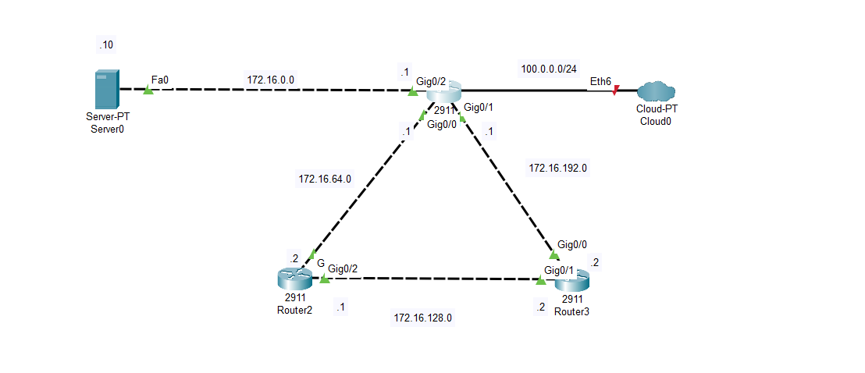

**Cấu hình cơ bản**

***Cấu hình Router 1***

Router> en

Router# config terminal

Router (config)# hostname R1

R1 (config)# int gig0/2

R1 (config-if)# ip add 172.16.0.1 255.255.192.0

R1(config-if)# no shutdown

R1(config-if)# int gig0/0

R1(config-if)# ip add 172.16.64.1 255.255.192.0

R1(config-if)# no shutdown

R1(config-if)# int gig0/1

R1(config-if)# ip add 172.16.192.1 255.255.192.0

R1(config-if)# no shutdown

***Cấu hình Router 2, 3:*** Tương tự router 1

**Cấu hình định tuyến OSPF:**

R1(config)# router ospf 1

R1(config-router)# network 172.16.0.0 0.0.0.255 area 0

R1(config-router)# network 172.16.64.0 0.0.0.255 area 0

R1(config-router)# network 172.16.192.0 0.0.0.255 area 0

***Cấu hình R2, R3 tương tự R1***

**Định tuyến tĩnh trên R1**

R1(config)# ip route 100.0.0.254 255.255.255.0 gig1/0